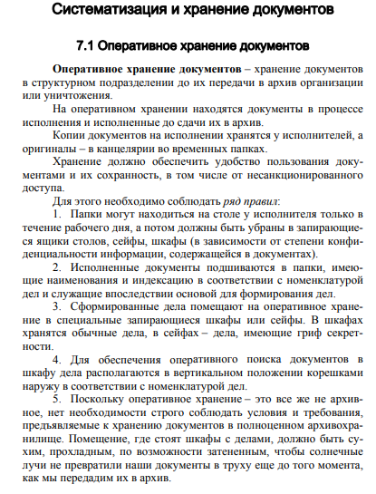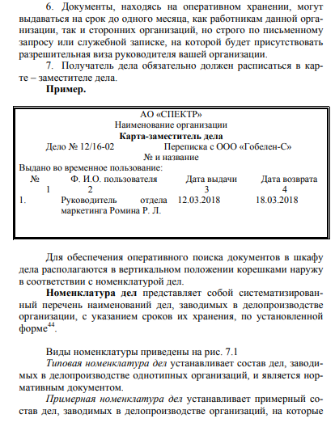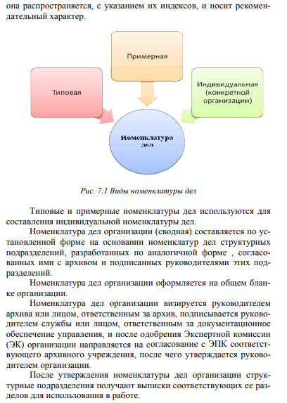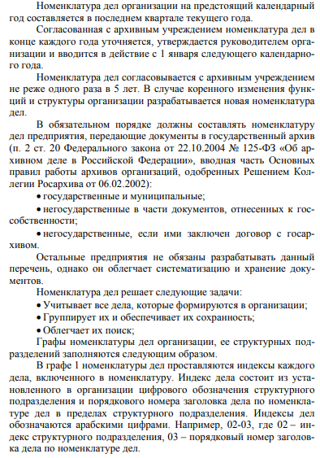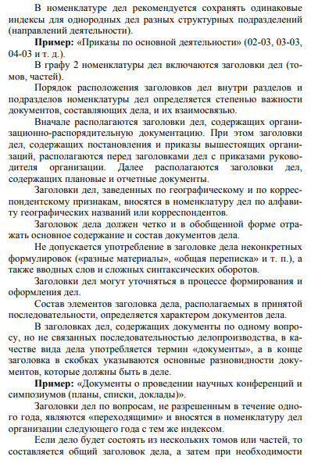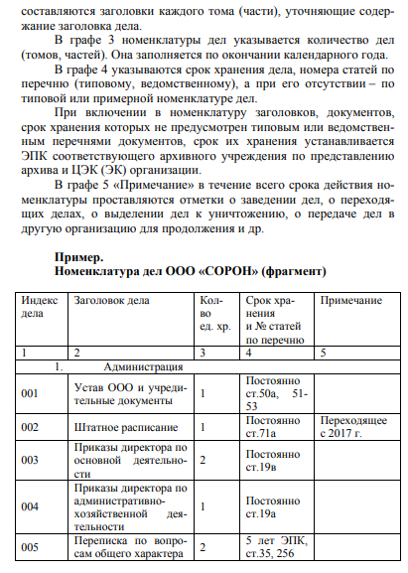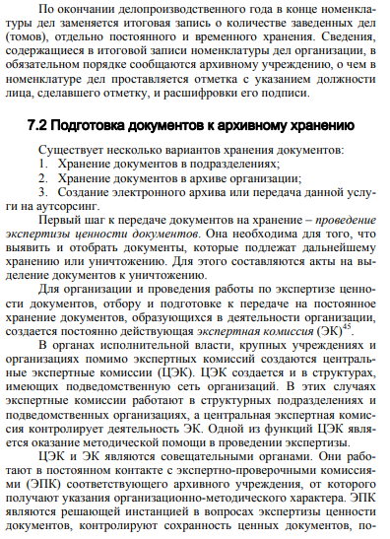
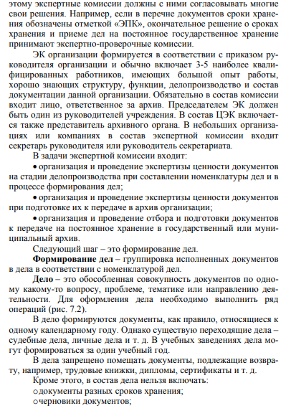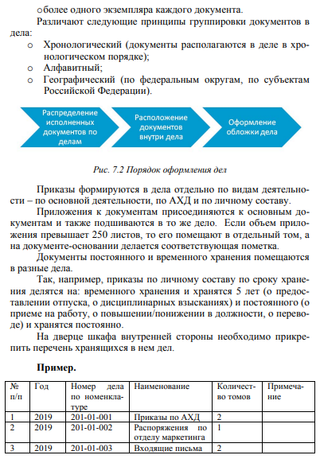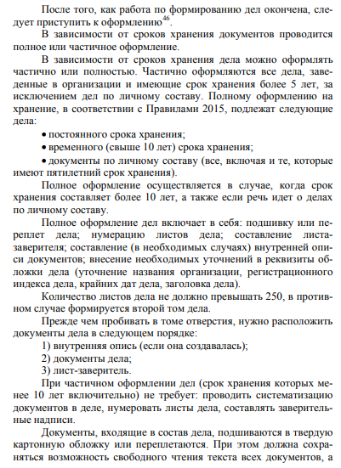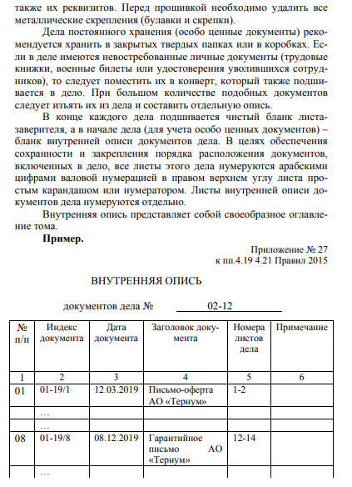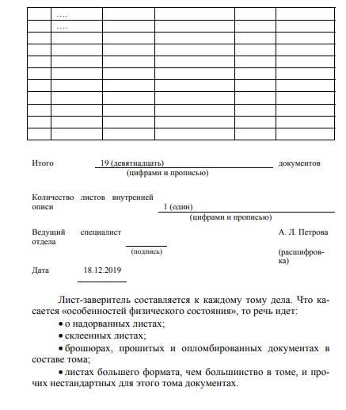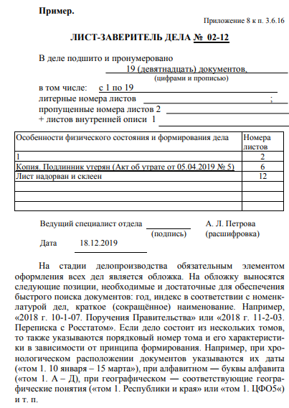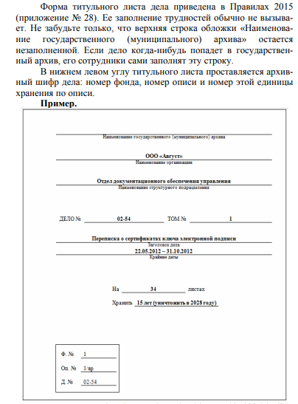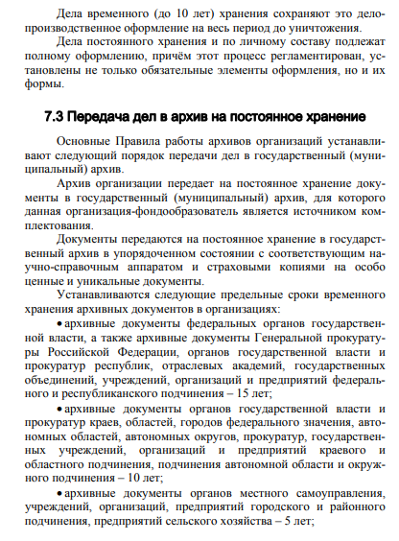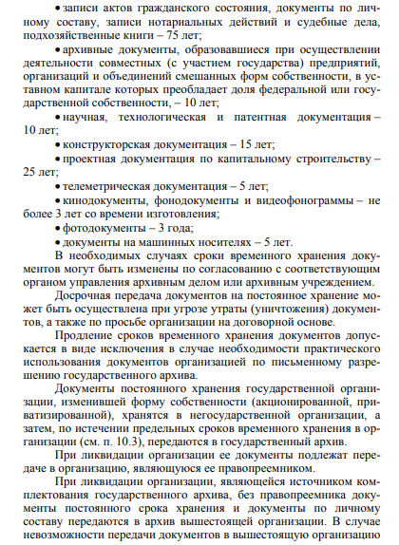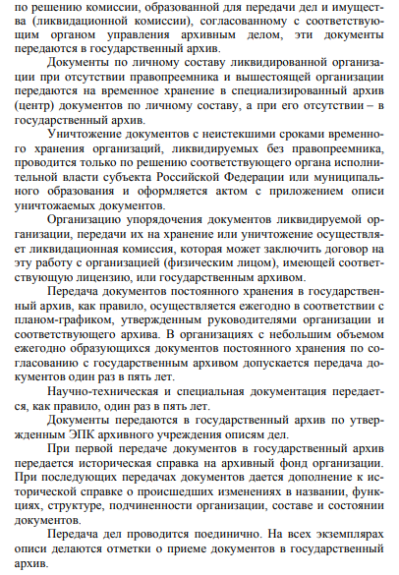

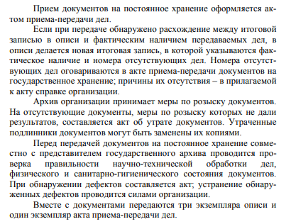

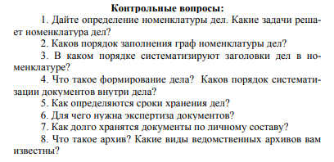
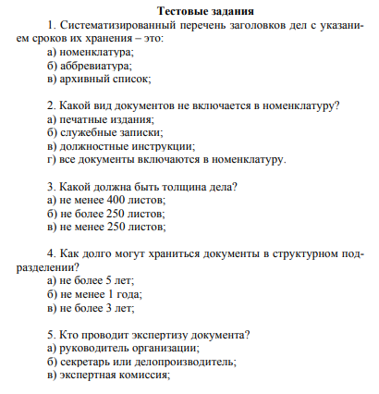

Практические задания

Задание 1.
Сформируйте дело «Приказы об административно- хозяйственной деятельности». Оформите обложку дела и лист- заверитель.

Задание 2.
Оформить номенклатуру дел ООО «Тополь» и определить порядок расположения дел в разделе 03 «Служба персонала». Индексы дел, количество дел и другие необходимые данные указать самостоятельно.
- Личные дела работников организации.
- Приказы о предоставлении отпусков.
- Приказы по административно-хозяйственной деятельности.
- Штатное расписание и изменения к нему.
- Приказы о приеме на работу.
- Переписка об оформлении командировок.
- Документы о стажировке сотрудников (приглашения, счета и др.).
- Правила внутреннего трудового распорядка.
- Переписка об организации курсов (иностранных языков, компьютерные).
- Отчеты о предоставлении кредитов сотрудников.
- Журнал выдачи трудовых книжек.
- Личные карточки работников

